[武汉协和医院胃肠外科主任团队论文陷质疑风波](https://mp.weixin.qq.com/s?__biz=MzkzMTg3NjkyMQ==&mid=2247488045&idx=1&sn=8a1e5f23c4d6a4f549fbed497f06548b&chksm=c383c33ecb6ce9f72bcc82553db1b53dd77c7e4b622ec751b4c3458d8535304fa1d2d691eaea&scene=126&sessionid=1742663414)

科卫队[科研卫士](javascript:void(0);)2025-03-20 23:51:07中国香港



专注科研诚信，营造良好科研氛围



Science Technology

**1**

**“论文信息”**

近日，发表于《Experimental and Therapeutic Medicine》的研究 ‘Smoothened antagonist GDC-0449 (Vismodegib) inhibits proliferation and triggers apoptosis in colon cancer cell lines’ Smoothened拮抗剂GDC-0449（Vismodegib）抑制结肠癌细胞增殖并诱导凋亡因实验数据问题引发质疑。该研究由Chuanqing Wu、Shaobo Hu、Ji Cheng、Guobin Wang和Kaixiong Tao（通讯作者，普外科主任、胃肠外科主任）共同完成，通讯单位为华中科技大学同济医学院附属协和医院胃肠外科。

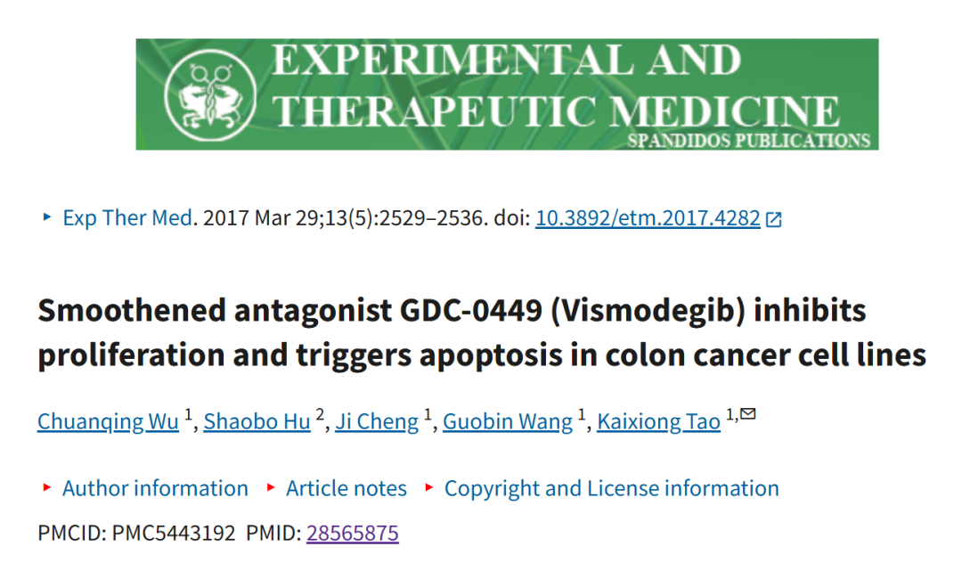



**2**

**“论文质疑”**

2025年3月评论人Sholto David指出：

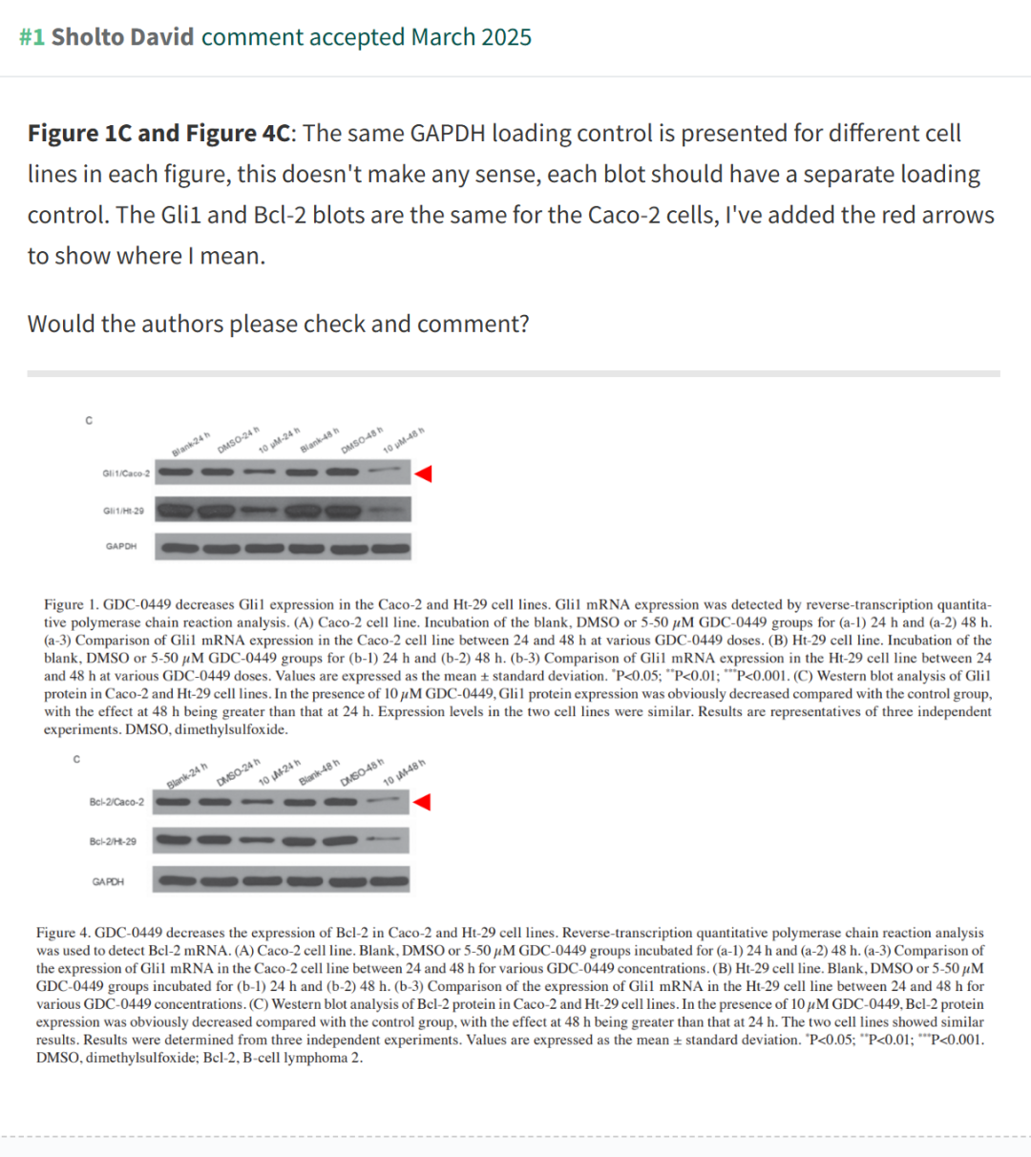

**参考文献：**

https://pubpeer.org/publications/4D574219A4E6DD40E3DC3F37EF4685

声明：质疑信息来源于Pubpeer，提及人名均为音译对于文章内容的真实性、完整性、及时性本公众号不做任何保证或承诺，仅供读者参考









Science Technology



**欢迎关注“科研卫士”公众号**

**扫一扫添加好友**

